COMITÊ DE ÉTICA EM PESQUISA UNIVERSIDADE DE GURUPI

INSTRUÇÕES PARA SUBMISSÃO DE RELATO DE CASO

“RELATOS DE CASOS” destinam-se à descrição de casos de pacientes, doenças ou situações interessantes que apresentem algum aspecto original, incluindo descrição de casos raros, comportamentos atípicos, ocorrência de evento adverso não descrito com o uso de terapêutica consagrada e/ou convencional, assim como formas inovadoras de diagnóstico e tratamento.

A CONEP (Comissão Nacional de Ética em Pesquisa) através da carta circular 166/2018 orienta que todo relato de caso (ou série de casos) deve ser avaliado pelo Sistema CEP-CONEP.

Assim sendo, seguem as informações para submissão de relato de caso ao CEP/UNIRG.

● Independente do formato de divulgação dos dados (TCC, monografia, apresentação oral ou na forma de painel em Congressos ou publicação de resumo ou artigo completo na forma impressa ou eletrônica ou qualquer outra forma), todos os trabalhos de Relatos de Casos devem ser submetidos ao CEP via Plataforma Brasil.
- De acordo com a carta circular 166/2018 existem duas modalidades de submissão:

1-Relato de caso: " Deve ser anexado na PB a versão final que será submetido para publicação, avaliação ou apresentação final, como tipo de documento PROJETO DETALHADO".Pressupõe- se que o estudo já foi realizado, devendo o TCLE ser anexado com devidas assinaturas. Favor verificar trâmite de submissão na Plataforma Brasil abaixo.

2- Projeto de relato de caso: Deve ser anexado na Plataforma Brasil conforme normal operacional CNS 01/2013. A confecção do relato/ estudo de caso e Consentimento ( assentimento se for o caso) devem ser realizadas após aprovação do protocolo pelo sistema CEP/CONEP, devendo ser anexado o modelo de TCLE a ser utilizado e toda documentação referente ao estudo( instrumento, roteiros de entrevistas, prontuários e etc).

Independente do tipo de submissão o CEP tem a prerrogativa de solicitar esclarecimento e modificações do relato de caso e qualquer documento anexado na Plataforma Brasil.

TRÂMITE DE SUBMISSÃO
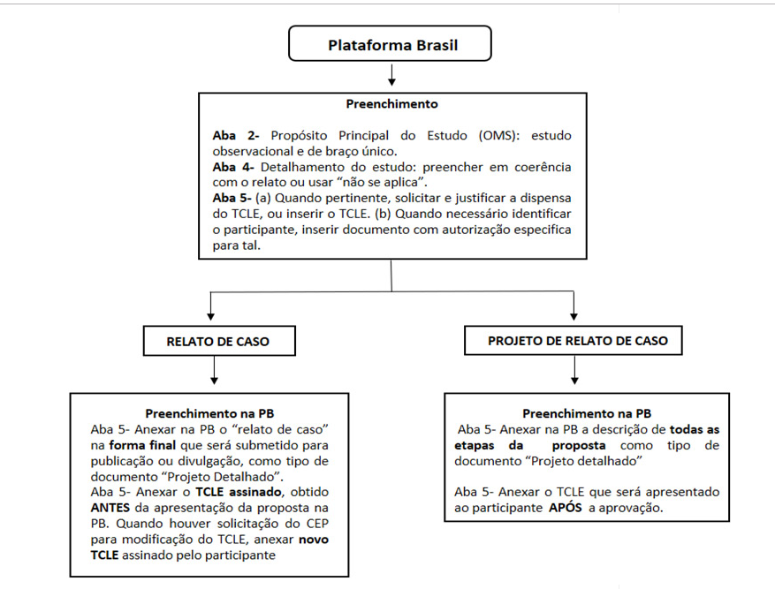

DOCUMENTOS NECESSÁRIOS PARA SUBMISSÃO DE RELATOS/ESTUDO DE CASO E PROJETO DE RELATO/ESTUDO DE CASO

- Folha de rosto devidamente assinada pelo pesquisador responsável e responsável pela Instituição Proponente.

- Termo de Consentimento Livre e Esclarecido ( TCLE) ou Termo de Assentimento, ambos seguindo as diretrizes da resolução 466/2012. Modelo aqui.

- Declaração de responsabilidade do pesquisador( somente) para relatos/estudo de caso finalizados.

- Autorização do local onde o relato/estudo de caso foi/será realizado.

OBS⁴: Em se tratando de relato/estudo de caso em Instituição de Saúde do Estado do Tocantins, deve-se seguir os trâmites propostos pela PORTARIA SES Nº 391, de 07 de junho de 2017 que Institui normas para coleta de dados, nas Unidades de Saúde e Setores de Gestão da Secretaria de Estado da Saúde do Tocantins (SES-TO), para fins de pesquisa científica. Para ter acesso a portaria deve-se acessar o diário oficial do 19 DE JUNHO DE 2017. Número 4.890. a partir da página 14.

Dúvidas e informações através do email: cep@unirg.edu.br ou 3612-7645.

